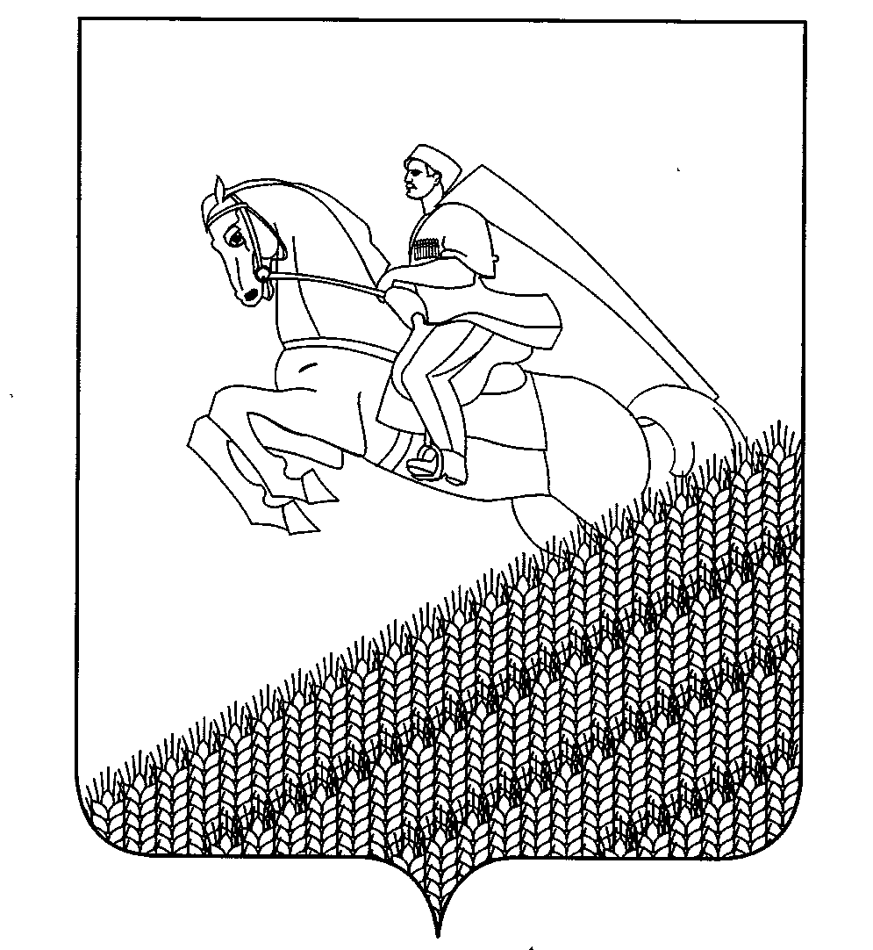
УПРАВЛЕНИЕ ОБРАЗОВАНИЕМ
АДМИНИСТРАЦИИ МУНИЦИПАЛЬНОГО ОБРАЗОВАНИЯ
КУЩЕВСКИЙ РАЙОН

П Р И К А З

«10» сентября 2014 г. № 109
ст-ца Кущевская

Об итогах муниципальной викторины, посвящённой Дню образования Краснодарского края

На основании приказа управления образованием администрации муниципального образования Кущёвский район от 09.09.2014 № 898 «О проведении муниципальной викторины, посвящённой Дню образования Краснодарского края», в рамках недели кубановедения в общеобразовательных учреждениях района, проводилась муниципальная викторина среди учащихся восьмых классов.
В викторине участвовали учащиеся из всех школ района, кроме МБОУ СОШ № 10, всего 18 учащихся. Учителя МБОУ СОШ № 10 не сумели подготовить учащегося 8 класса для участия в муниципальной викторине.
Мероприятие проводилось в форме брейн – ринга. Учащимся было предложено 35 вопросов по истории и культуре Краснодарского края. За правильные ответы участники получали жетоны.
По заключению жюри муниципальной викторины, посвящённой Дню образования Краснодарского края, активными были учащиеся из школ № 1,2,5,6,14,16,23,26,30. В тоже время жюри отмечает, что некоторые вопросы вызвали у участников затруднения, например, заселение казаками Черномории, древняя Тамань, названия боевых орудий. Это говорит о том, что учителям истории, кубановедения необходимо углублять знания учащихся по краеведению.
Решением жюри победителем конкурса признан Савченко Николай, ученик МБОУ СОШ № 16 им. К.И. Недорубова, призёрами - Коренский Арсений, ученик МБОУ СОШ № 1, Рахманова Софья, ученица МБОУ СОШ № 30.
В связи с вышеизложенным, п р и к а з ы в а ю:
1.Утвердить решение жюри муниципальной викторины, посвящённой Дню образования Краснодарского края.
2. Наградить грамотами управления образованием администрации муниципального образования Кущёвский район победителей и призёров викторины, посвящённой Дню образования Краснодарского края.
3. Указать на недостаточную работу по организации участия учащихся 8 – х классов в муниципальной викторине руководителю МБОУ СОШ № 10(Оликовой С.С.)
4. Контроль за выполнением приказа возложить на зам. директора МБУ ЦРО Т.Н. Игнатову

Начальника управления образованием
администрации муниципального образования
Кущёвский район Е.Н. Коротенко

